  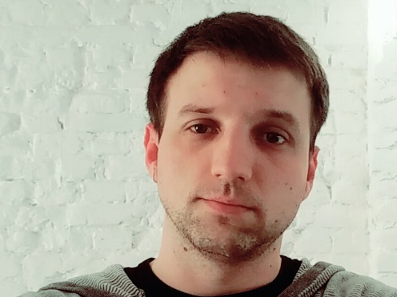
  СЕРГЕЙ КОТЛЯРОВ
  РАЗРАБОТЧИК
  Постоянно стараюсь узнать что-то новое в интересующих меня сферах. Увлекаюсь компьютерной графикой CAD, CorelDraw и 3ds Max изредка растр. В данный момент изучаю Java для Web и Android что бы освоить их в связке. Для создания веб интерфейсов освоил верстку. Некоторое время изучал Unity. Ищу компанию в которой будет возможность развиваться и осваивать новые технологии или же оттачивать имеющиеся.
  КОНТАКТЫ
  Днепродзержинск
  Запорожье
  +38 093 864 21 27
  s.kotljarov@gmail.com
  sergejkotljarov
  mellivora.13
  mrcat.adr.com.ua
  ОБРАЗОВАНИЕ
  2015 | Курсы Web-разработки
  2012 | Национальный горный университет
  2007 | Направление: "Программная инженерия"
  2007 | Днепропетровский национальный университет имени Олеся Гончара
  2006
   | Направление: "Программная инженерия"
  РАБОТА
  ПАО Запорожьеоблэнерго |  | 24.03.2015
  Инженер программист |  | н.в.
  - Разработка и ввод в эксплуатацию системы колл-центра на основе комплекса Cisco BE6000
  - Поддержка телефонии на базе Asterisk и сопутствующего ПО
  - Поддержка станций пользователей
  - Разработка системы отчетности работы колл-центра в виде Web приложения на языке Java
  ПАО ДТЭК Крымэнерго |  | 24.07.2012
  Системный инженер |  | 25.07.2014
  - Поддержка сетевой инфраструктуры
  - Построение и проектирование СКС
  - Ремонт ПК и оргтехники
  - Разработка конвертора адресной книги
  - Поддержка станций пользователей
  - Ведение и актуализация базы техники
  - Создание схем зданий и планов этажей
  НАВЫКИ
  Java/JSP/JDBC |  |  |  |  |  |  |  |  |  |  |  |  |  |  |  |  |  |  |  |  |  |  | 3Ds Max
  MySQL/SQLite |  |  |  |  |  |  |  |  |  |  |  |  |  |  |  |  |  |  |  |  |  |  | Adobe Photoshop
  HTML/CSS |  |  |  |  |  |  |  |  |  |  |  |  |  |  |  |  |  |  |  |  |  |  | Server OS
  AutoCAD/qCAD |  |  |  |  |  |  |  |  |  |  |  |  |  |  |  |  |  |  |  |  |  |  | Android dew
  Corel DRAW / Inkscape |  |  |  |  |  |  |  |  |  |  |  |  |  |  |  |  |  |  |  |  |  |  | English
  ХОББИ
  Рисование , компьютеры, головоломки, тренировки, готовка, велосипеды, ремесленничество.

